MEGHÍVÓ

A Magyar Pszichológiai Szemle két évtizede

Értékelő és leköszönő ülésre

Pléh Csaba A Szemle számai 1996–2015: Változások és sikerek című előadásával búcsúzik mint főszerkesztő.

Időpont:
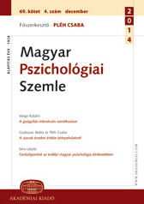
2015. április 29., szerda, 14 óra

Helyszín:
MTA Székház
(1051 Budapest, Széchenyi István tér 9.)
Kisterem, 2. emelet

Az ülést megnyitja:
Réffy Balázs, az Akadémiai Kiadó igazgatója

15:30-tól fogadás a Tudós Kávézó koncerttermében (MTA), az Akadémiai Kiadó szervezésében

Az eseményre szeretettel várjuk!

